Муниципальное общеобразовательное учреждение
«Средняя школа №105 Ворошиловского района Волгограда»

Проектная работа
Технология создания сложных конструкций методом модульного оригами (на примере изготовления макета собора Василия Блаженного)

Работу выполнил:
Аракелян Сурен Манучарович,
Ученик 11 класса
Руководитель:
Карнова Татьяна Ивановна,
учитель технологии

Волгоград, 2022
Содержание

Введение............................................................................................................ | 3
1. Поисково-исследовательский этап проекта............................................... | 5
2. Технологический этап проекта.................................................................... | 9
Заключение........................................................................................................ | 12
Список использованных источников.............................................................. | 13
Приложения........................................................................................................ | 14

Введение.
Ещё несколько лет назад я и не подозревал о том, что в мире существует такой вид искусства как модульное оригами. Однако с того момента как я увидел многообразные фигурки, выполненные из треугольных модулей, я сразу же влюбился в этот вид искусства. На момент создания проекта я занимался модульным оригами уже 5 лет. Осознавая, что уровень моей подготовки уже достаточно высок, я решил создать конструкцию, которая бы была значительных размеров.
Актуальностью моей работы заключается в том, что занятия в этой сфере способствуют развитию пространственного воображения, глазомера, а также позволяет творить волшебство, требуя усердия, терпения и фантазии. Красивое изделие в качестве подарка, выполненное с душой и своими руками принесёт больше радости близким и родственникам, а также вызовет восхищение окружающих, чем купленная безделушка, о которой вскоре все забудут. Рекомендации по созданию объектов значительных размеров облегчат этот процесс. Кроме того, в России оригами признан одним из дидактических приемов при обучении дошкольников и младших школьников. Педагоги проводят с детьми занятия, обучают их складыванию игрушек и поделок. Данное творчество развивает мелкую моторику, пространственное мышление, память, логику и знакомит с геометрическими понятиями. А значительный объект поможет ребятам осознать цель, к которой нужно стремиться, даст возможность поверить в себя, ведь модель выполнена обычным учеником.
Цель: Создать рекомендации по созданию объектов больших размеров методом модульного оригами (на основе изготовленного макета).
Задачи:
1. Определить какой макет больших размеров следует изготовить.
2. Выполнить расчёты возможности реализации данного макета в настоящее время.
3. Изготовить макет больших размеров в технике модульного оригами.
Гипотеза: Из модульного оригами возможно изготовить объекты больших размеров.

1. Поисково-исследовательский этап проекта.
1.1. Определение объекта для воплощения.
Когда возникла идея изготовления макета больших размеров, мы сразу решили, что это будет архитектурный объект. Однако определиться с самим объектом оказалось довольно трудно, так как очень большое число зданий имеют сложную форму и внушительные размеры. В итоге мы решили остановиться на реализации макета Храма Василия Блаженного в Москве. Наш выбор определили следующие моменты:
- Храм Василия Блаженного является одним из символов России и наш проект внёс бы вклад в популяризацию данного образа.
- Необычность внешнего вида строения. Оно выглядит как свод из восьми церквей, который окружает самую высокую — девятую. Подобного храма до сих пор не существует в России. У каждого храма есть свой вход и освещение, тем не менее собор является единым зданием. Все купола собора похожи, но выполнены по-разному. Тем не менее здание выглядит очень гармонично.
- Наличие схем изготовления данного макета в сети интернет.

1.2. Расчет и определение необходимых материалов.
Перед тем как выполнять такую сложную работу нужно внимательно всё спланировать, чтобы конечный результат стоил потраченных денежных средств, времени, сил и терпения.
Первое, что предстояло определить – это размер модулей. После нескольких пробных вариантов изготовления одной из башен, мы пришли к выводу, что сборку храма необходимо выполнять из треугольных модулей размером 1/32 (из одного листа формата А4 получится 32 модуля) потому, что треугольные модули размером 1/16 оказались очень большими и при завершении работы собор из-за больших размеров был бы неудобен для транспортировки. Более мелкие модули не держались на своих местах, так как не хватало поверхности сцепления.

Следующим моментом стало определение бумаги в зависимости от плотности. Самым подходящим вариантом, как и указывал интернет-источник, оказалась бумага классической плотности 80 гр / м³. Кроме того, для оригами необходимо брать такую бумагу, которая после сгибания не образует трещин. После изготовления пробных модулей из разных видов бумаги, было решено в проекте использовать бумагу следующей маркировки: белая – это обычная бумага «Снегурочка» или «Svetocopy», красная СО44, зеленая МА42, желтая SY39 и синяя АВ48.
Оставалось определиться с основой макета и его основанием. В качестве основания подошел фанерный щит размером 80/80 см. Основу макета было решено изготовить из гофр картона, так как он имеет необходимую прочность, но при этом легко принимает цилиндрическую форму при сгибании вдоль рёбер жёсткости.
При создании основы и закрепления некоторых элементов было решено использовать клей. По технологии модульного оригами это является допустимым. Клей должен был отвечать следующим требованиям: быстро высыхать, не быть слишком жидким (чтобы бумага не размокала), не обесцвечивать краски, не оставлять пятен на бумаге. После ряда экспериментов выяснилось, что лучше всего использовать клей ПВА.
Кроме того, возникал вопрос из чего изготовить кресты на вершинах куполов. Поэтому в проекте появились деревянные элементы (палочки от мороженого), а также решено было использовать аэрозольную золотую краску. Её выбор обосновывается хорошей кроющей способностью, а также возможностью прокрашивать бумагу внутри модуля.
На следующем этапе возникла необходимость рассчитать количество бумаги, необходимой для создания проекта. Это было обусловлено тем, что при смене бумаги невозможно точно попасть в нужный оттенок.
Так как эскиз был проработан, а размер одного ряда готового модуля я определил экспериментально, то расчет не потребовал много времени. Оказалось, что для изготовления макета понадобиться 50 987 модулей. Из них:
Красные | 24 594
Белые | 16 250
Зелёные | 7 322
Жёлтые | 2 421
Синие | 400
Если подсчитать это в листах А4, то будут такие цифры:
Красные | 770
Белые | 510
Зелёные | 230
Жёлтые | 76
Синие | 13
В общем же для сборки макета Храма Василия Блаженного нам понадобиться:
Бумага | 1599 листов
Клей ПВА 125 гр | 9 шт
Клей ПВА 1кг (ведёрко) | 1 шт
Фанера 80/80 см | 1шт
Картон 180/80 см | 1 лист
В результате появилось экономическое обоснование проекта на 15.03.2022 год.
Наименование | Цена (руб.) 1шт. | Количество | Всего (руб.)
Бумага | 2,2 руб. | 1 599 шт. | 3 518 руб.
Клей ПВА (125гр) | 55 руб. | 9 шт. | 495 руб.
Клей ПВА (1л) | 200 руб. | 1 шт. | 200 руб.
Фанера | 490 руб. | 1 шт. | 490 руб.
Картон (180/80см) | 48 руб. | 10 шт. | 480 руб.
Палочки от мороженного | 3 руб. | 20 шт. | 60 руб.
Деревянные бруски (5/2/194см) | 358 руб. | 2 шт. | 716 руб.
Аэрозольная краска (золото/металлик) | 420 руб. | 1 шт. | 420 руб.
Всего |  |  | 6 379 руб.

Выводы к 1 главе.
На данном этапе мы определили объект для будущего макета и произвели расчёты необходимого материала. Кроме того, мы выяснили стоимость нашего проекта и смогли составить предварительные общие рекомендации для изготовления макетов больших размеров:
- Размер модулей должен быть 1/32.
- Оптимальная плотность бумаги – 80 гр / м³.
- Маркировка бумаги: белая - «Снегурочка» или «Svetocopy», красная СО44, зеленая МА42, желтая SY39 и синяя АВ48.
- Клей для крепления элементов – ПВА.
- Для поддержки элементов необходимо основание из картона.

2. Технологический этап проекта.
При реализации проекта были использованы следующие виды соединений модулей: “кирпичная кладка”, “чередование”, “замыкание цепочки”.
Главные технологические особенности мы рассмотрим на примере изготовления одной из красных башен. Эта деталь имеет форму цилиндра и собирать мы её будем тоже в форме цилиндра. Начинаем с технологии соединения “кирпичная кладка” и заканчиваем технологией “замыкание цепочки”.
1 — 6 ряд красные модули. В ряду должно быть 64 модуля. Для целостности всей конструкции, желательно вести сразу 6 рядов.
7 ряд — только былые модули.
8, 9, 10 ряд — красные модули.
11 ряд — белые модули.
12 ряд — зелёные модули.
13 ряд — красные модули вставленные обратной стороной («замыкание цепочки», то есть соединение).
Следующие ряды содержат рисунок.
14 ряд – вставляем белый модуль, потом 2 красных обратной стороной. 3 белых модуля, далее 2 красных обратной стороной, и опять 1 белый. Эти действия повторяются 8 раз и создают основание рисунка.
В дальнейшем белые модули с каждым рядом будут смещаться на полмодуля,
15 ряд – два белых модуля, от них влево и вправо по одному красному. Далее белый в белый, красный по середине и опять белый в белый.
16 -22 ряды продолжают рисунок.
23 и 24 ряды выполняются из красных модулей и завершают рисунок.
25 ряд – только из белых модулей.
26 ряд – из красных модулей (1 модуль вставляем нормально, 2 модуля обратной стороной и все это повторяем по всему периметру, в ряду 64 модуля). Обратите внимание, что в конце у нас останется 3 модуля. В 26 ряду 64 модуля, а нам нужно вставлять модули таким образом — один модуль нормально, а два модуля обратной стороной. Получается, что у нас эти три модуля повторяются по кругу. Если мы разделим 64 на 3 то остается один модуль, так как 64 на 3 не делится — остается именно этот модуль. Здесь будет немного другой рисунок, но в общей массе этого не будет видно. В этом месте можно делать рисунок произвольно. Самое главное — это сохранить количество модулей в ряду.
27 и 28 ряды из красных модулей (64 в ряду).
30 ряд – белые модули.
31 ряд – зелёные модули.
Далее мы приступаем к возведению «окон».
32 ряд – 2 красных модуля вставляем нормально, потом 2 белых обратной стороной, потом 2 красных обратной стороной и 2 белых обратной стороной. Все повторяем по кругу.
33 и 34 ряд – выполняется аналогично.
35 ряд – смотровое окно начинает завершаться.
36 ряд – арка идёт на убывание.
37 ряд – сужаем арку.
38 ряд – красными модулями завершаем арку.
После изготовления всех элементов храма приступаем к его сборке. На данном этапе нам необходимо сделать картонный каркас для каждой башни и общий для основания храма. Для этого понадобился клей картон и фанера. Каркас для основания выполнялся по расчётам, а для каждой башни методом муляжа (подгонкой). Купала же в силу своей конструкции во внутреннем каркасе не нуждаются.
На завершающем этапе произвели окрашивание одного купала и крестов золотой аэрозольной краской. Работать пришлось в очках, респираторе, спецодежде и перчатках. Мы обеспечили вентиляцию помещения, в котором проходила покраска. Из сети интернет мы узнали, что после процедуры обязательно необходимо умыться, а лучше принять душ.

Выводы к 2 главе.
На технологическом этапе проекта мы смогли изготовить макет Храма Василия Блаженного довольно больших размеров (основание 80 на 80 см, высота наивысшей башни 70 см) (Приложение 2). Кроме того, мы привели пример порядка работ при выполнении фрагмента храма, что может помочь другим собрать подобные конструкции.
Таким образом наша гипотеза о возможности изготовления из модулей объектов довольно больших размеров подтвердилась, что дало нам возможность достигнуть цели, подтвердив рекомендации, составленные в первой главе.

Заключение
В процессе работы над проектом нами были проведены следующие работы:
определение объекта для будущего макета;
расчёты необходимого для изготовления макета материала;
расчет стоимости проекта;
изготовление модулей;
сборка элементов макета;
сборка каркаса макета;
сборка самого макета Храма Василия Блаженного.
В результате проектной деятельности мы получили следующие результаты:
1) Изготовили макет Храма Василия Блаженного, доказав свою гипотезу.
2) продемонстрировали процесс сборки одного из элементов храма, что можно расценивать как публикацию мастер-класса на основе схемы из интернет-источника.
3) Составили рекомендации для изготовления макетов больших размеров в технике модульного оригами.
В итоге данную разработку можно использовать на уроках изобразительного искусства, на уроках технологии, истории, обществознания, географии, в творческих кружках и внеурочной деятельности учащихся.
Сам проект (макет) станет прекрасным экспонатом в музее модульного оригами, а также поможет увековечить российскую культуру через участие в различных конкурсах и выставках.

Список использованных источников
- https://origamimodule.ru/

Приложения
Приложение 1.
Эскиз проекта
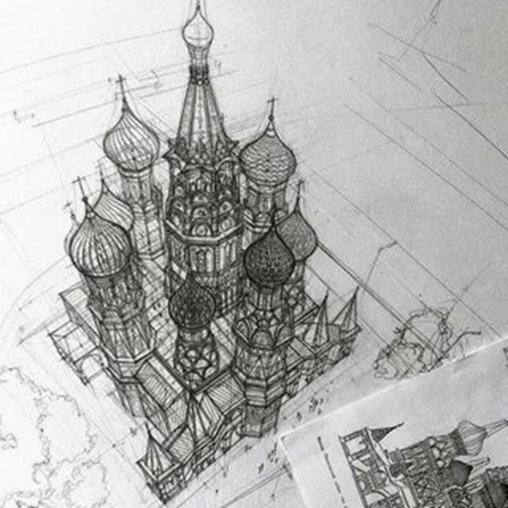

Приложение 2.
Макет Храма Василия Блаженного.
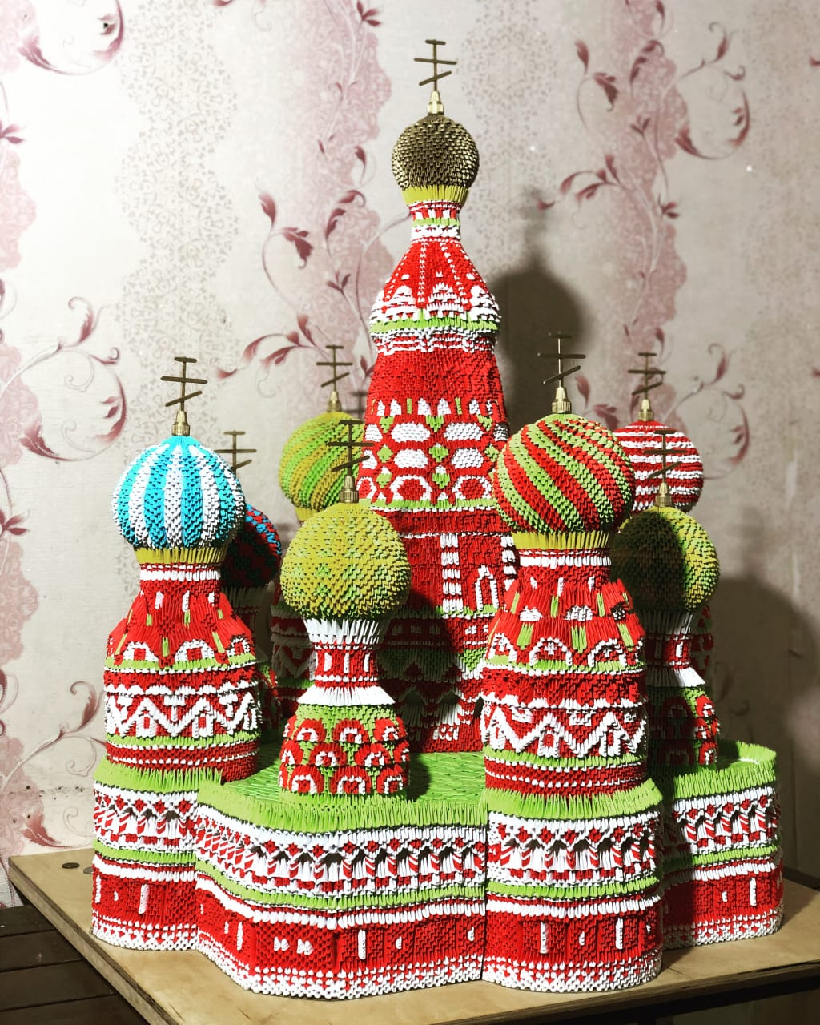

Рекомендации для изготовления макетов большого размера методом модульного оригами:

- Размер модулей должен быть 1/32.
- Оптимальная плотность бумаги – 80 гр / м³.
- Маркировка бумаги: белая - «Снегурочка» или «Svetocopy», красная СО44, зеленая МА42, желтая SY39 и синяя АВ48.
- Клей для крепления элементов – ПВА.
- Для поддержки элементов необходимо основание из картона.

